[資訊圖表] 未來四大趨勢！跨螢搜尋、社群媒體、行動商務和物聯網
Twitter Facebook 物聯網 語音搜尋 Internet20 網路20年
撰文者：數位時代 發表日期：2015/08/13

過去20年，我們見證了網路的萌芽和爆發性成長。未來，它還會帶來哪些驚喜？

[資訊圖表] 未來四大趨勢！跨螢搜尋、社群媒體、行動商務和物聯網
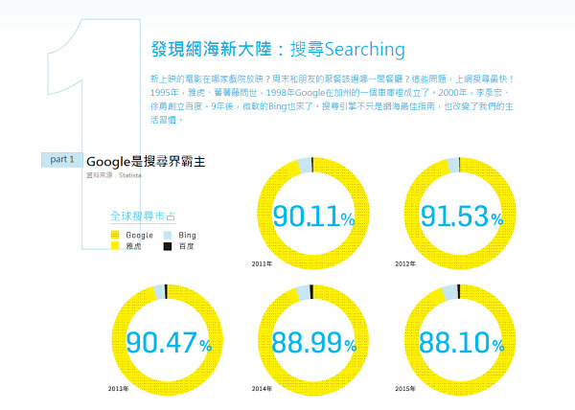

發現網海新大陸：搜尋Searching
新上映的電影在哪家戲院放映？周末和朋友的聚餐該選哪一間餐廳？這些問題，上網搜尋最快！1995年，雅虎、蕃薯藤問世，1998年Google在加州的一個車庫裡成立了。2000年，李彥宏、徐勇創立百度。9年後，微軟的Bing也來了。搜尋引擎不只是網海最佳指南，也改變了我們的生活習慣。

用手機搜尋已經成為主流
- 66％使用者在電視廣告看到感興趣的商品時會以手機搜尋
- 82％使用者會以手機搜尋在地商家
- 91％使用者會以手機搜尋工具術
- 82％使用者在實體商店購物時會以手機查詢

語音搜尋是未來趨勢
每天使用超過1次全美民眾比例？
青少年55％ 成人41％
何時會使用語音搜尋？
和朋友在一起時 青少年57％ 成人24％
在浴室時 青少年22％ 成人15％
煮飯時 青少年8％ 成人23％

一指連結全世界：社群媒體 Social Media
你最常在Facebook上分享哪些事物？是一則新聞報導、一張寵物照片，還是一首情歌？人們喜歡在社群媒體上展現自我，但最終都是為了和他人產生連結。
2004年Facebook出現，兩年後Twitter誕生。後來，年輕人在Instagram上發布照片，或用Snapchat傳一張快照給朋友。社群媒體縮短人與人之間的距離，但也讓謠言和霸凌更容易發生。它不只存在於網路，更是我們的真實生活。

Facebook
月活躍用戶數（單位：億人）：14.4
每秒發布貼文數：54,000
全美青少年使用比例：74％

Instargam
月活躍用戶數（單位：億人）：3.02
每秒發布貼文數：9,530
全美青少年使用比例：32％

Twitter
月活躍用戶數（單位：億人）：3
每秒發布貼文數：2,297
全美青少年使用比例：59％

8大因素驅動物聯網的成長
- 全球連網環境：連網人口將在2020年超過5成
- 家庭Wi-Fi環境：有Wi-Fi的家庭將在2020年前超過12億
- 智慧裝置：用來操控物聯網的智慧裝置將在2020年前超過100億個
- 感應器價格：2020年將達到平均0.38美元
- 企業導入：超過51％企業運用物聯網設備加強客服
- 大公司推動：蘋果、Google、微軟、三星、IBM等企業都搶進物聯網領域
- 資金湧入：物聯網新創在2014年獲得3.41億美元投資
- 併購不斷：從2012年到2014年，物聯網領域併購總額達77億美元

[資訊圖表] 未來四大趨勢！跨螢搜尋、社群媒體、行動商務和物聯網
